点云文件
在Python中，可以使用open3d库来打开和操作点云文件。以下是一个示例代码，展示了如何使用open3d读取一个点云文件：

import open3d as o3d

# 创建一个点云对象
pcd = o3d.io.read_point_cloud("your_point_cloud_file.pcd")

# 可以选择将点云可视化
o3d.visualization.draw_geometries([pcd])

确保你已经安装了open3d库，如果没有安装，可以使用pip安装：

pip install open3d

替换"your_point_cloud_file.pcd"为你的点云文件路径。如果你的点云文件是其他格式，比如.xyz，你可以使用相应的函数来读取，例如o3d.io.read_point_cloud("your_point_cloud_file.xyz", format='xyz')。

安装colmap,ffmpeg
在结束激活环境，安装clomap时，需要提前更新sudo软件列表
sudo apt-get update
然后按照博客走
sudo apt-get install git cmake ninja-build build-essential \
libboost-program-options-dev libboost-filesystem-dev \
libboost-graph-dev libboost-system-dev libboost-test-dev \
libeigen3-dev libflann-dev libfreeimage-dev libmetis-dev \
libgoogle-glog-dev libgflags-dev libsqlite3-dev libglew-dev \
qtbase5-dev libqt5opengl5-dev
还需要安装ffmpeg库
sudo apt-get install openh264
sudo apt-get update
sudo apt-get install ffmpeg

ffmpeg提取时报错，无法找到264.so.5
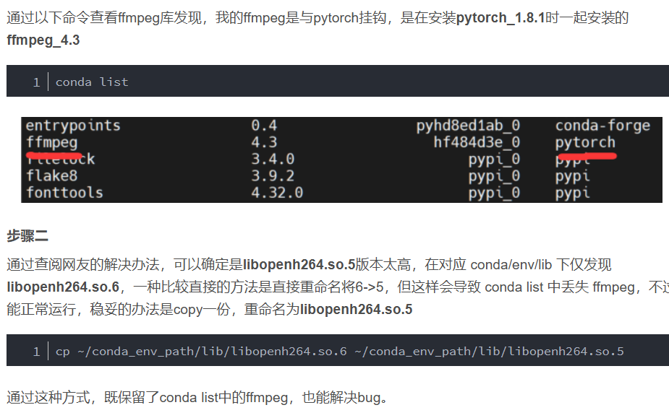
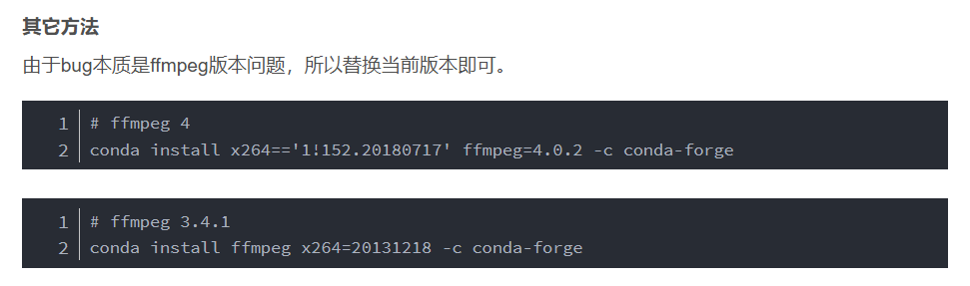
成功解决
ffmpeg -i gaussian-splatting/data/input/测试视频.mp4 -r 5 -q:v 2 -f image2 input/%05d.jpeg
ffmpeg -i 测试视频.mp4 -r 5 -q:v 2 -f image2 input/%05d.jpeg

安装open3d
Open3d可以展示点云数据

